Bizományba adás
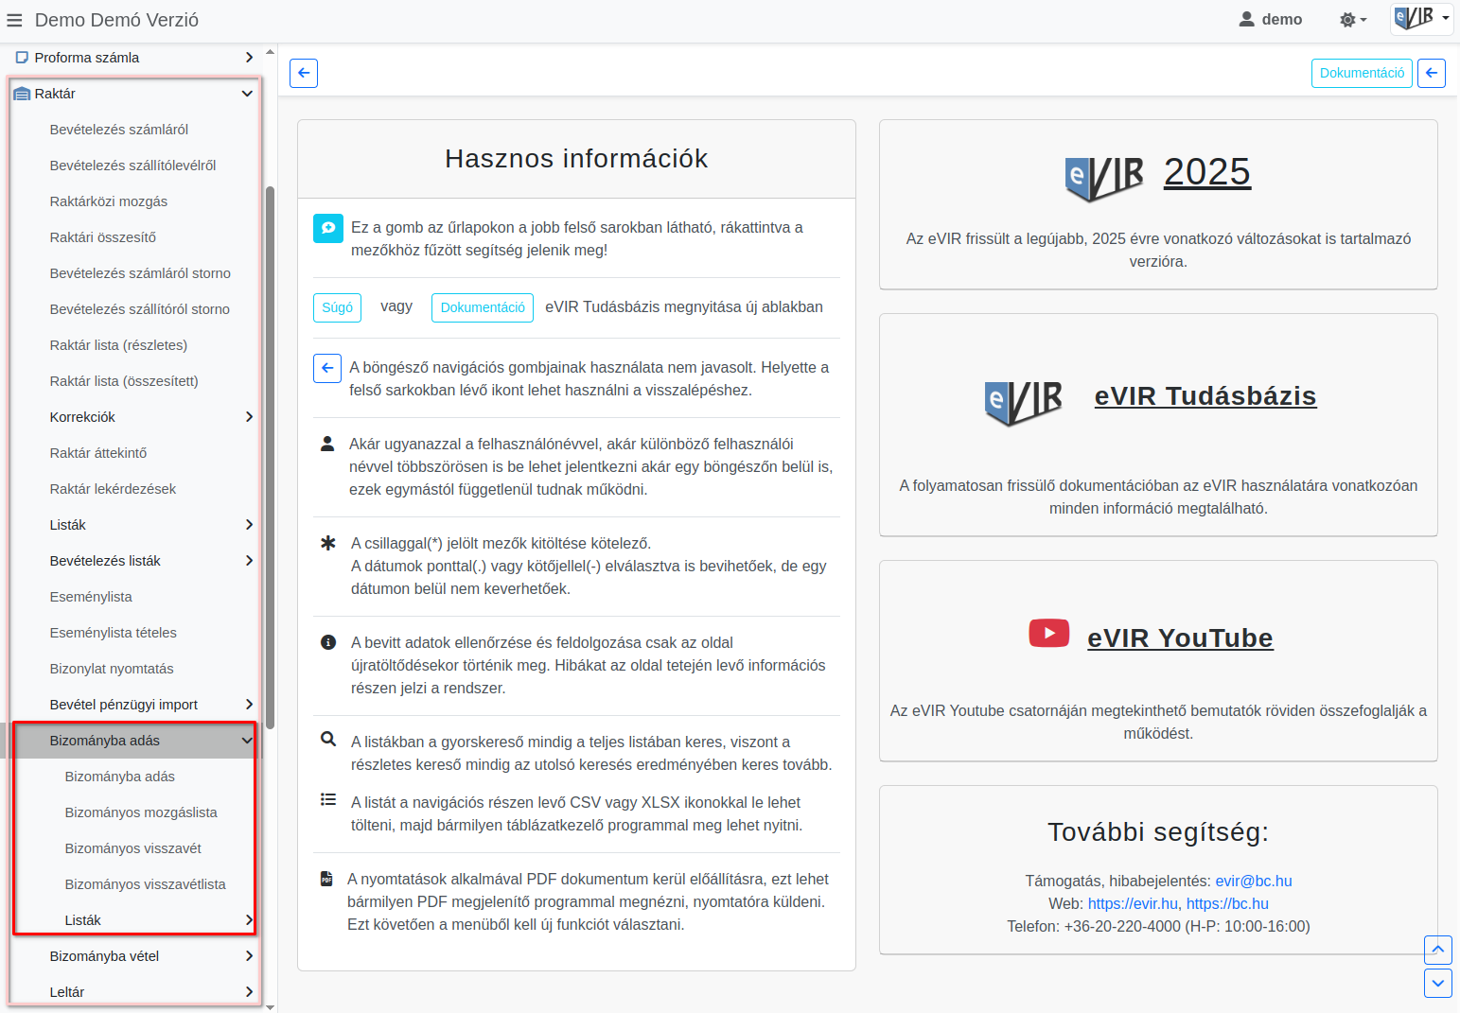
A Raktár → Bizományba adás menüpont alatt érhető el a modul, amely korlátlan mennyiségű készlet bizományba adásának kezelését teszi lehetővé az eVIR rendszerben. Segítségével nyilván tartható, hogy partnereinknél mely cikkből mekkora kihelyezett mennyiség található.
Bizományba adás előtt létre kell hozni azt a bizományos raktárat, ahova a termékek kerülni fognak.
- Bizományba adás rögzítése
- A partnernél bizományban levő áruval kétféle esemény történhet:
  - Bizományos visszavét rögzítése
  - Bizományba adott cikk számlázása

Bizományba adás listák
- Bizományos mozgáslista: a bizományba adás bizonylatok listája.
- Bizományos visszavét lista: a bizomány visszavétel bizonylatok listája.
- Listák
  - Bizományos raktárkészlet: bizományos készleten, azaz jelenleg is bizományba adott cikkek listája.
  - Határidőn belüli: a bizományba adáskor a Határidő mezőben meghatározott lejárati dátumon belüli bizományos készleten lévő cikkek listája.
  - Határidőn túl: a bizományba adáskor a Határidő mezőben meghatározott lejárati dátumon túl is még bizományos készleten lévő cikkek listája.
  - Határidő nincs megadva: a bizományba adáskor kitöltetlen Határidő mezővel rögzített bizományos készleten lévő cikkek listája.

